徐冰《地书》
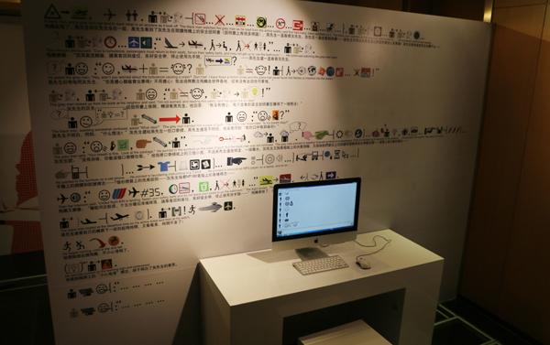

与《天书》相反，《地书》是一本人人都能读懂的书。徐冰说：“这两本看上去截然不同的书，又有共同之处，不管你讲什么语言，也不管你是否受过教育，它们平等地对待世界上的每一个人。《天书》表达了我对现存文字的遗憾；而《地书》则表达了我一直在寻找的普天同文的理想。”

《地书》的灵感来自于机场和飞机机舱。徐冰注意到，机场的标识和航空公司的安全说明书的设计都以非常简洁的图形为主，基本上不用语言就能把复杂的内容传达给操着不同语言的乘客，相当于一个“国际读本”。从1999年开始，徐冰开始收集、整理世界各地的各种标识，很快就收集了上万个图形标识。徐冰希望《地书》是一个开放的作品，他计划为《地书》建立一个网站，每个人都可以参与进来，加入自己发现的图形文字。但他也认为文字是已经约定俗成的：“我做的只是收集整理，我不想自己编造一套文字。”
